Fabricagetechnieken 2k spuitgieten
1. Zoek in huis (of op internet) 2 producten op die gemaakt zijn met onderstaande methode:
(en voeg de plaatjes toe)
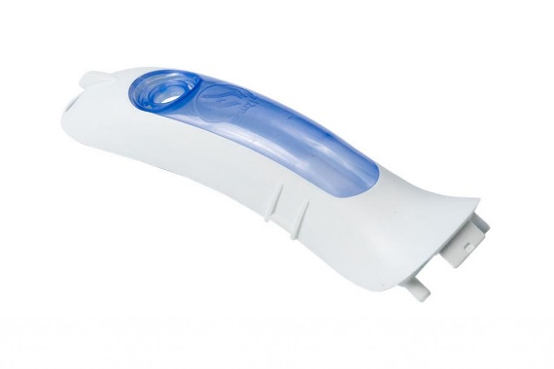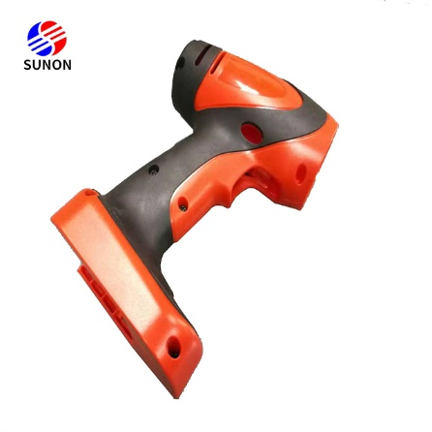

2. Ga op zoek naar een product, dat op dit moment uit meerdere losse onderdelen bestaat.
Plaats er een foto/afbeelding bij.
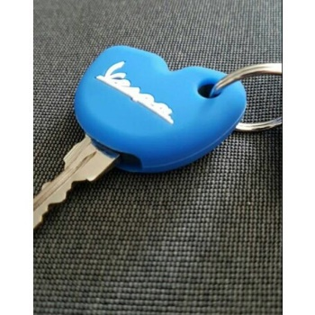

-Je krijgt de opdracht om het product te herontwerpen, zodat het met 2K spuitgieten gemaakt kan
worden.
ik zou voordat je gaat gieten gelijk de sleutel in de mal doen dan zit het beschermhoesje van de sleutel aan de sleutel vast dan heb je minder materiaal nodig want de hoes die nu zo gemaakt word heeft veel restafval.

3. Je maakt er een duidelijke, nette handschets van het herontwerp, of een cad-model.
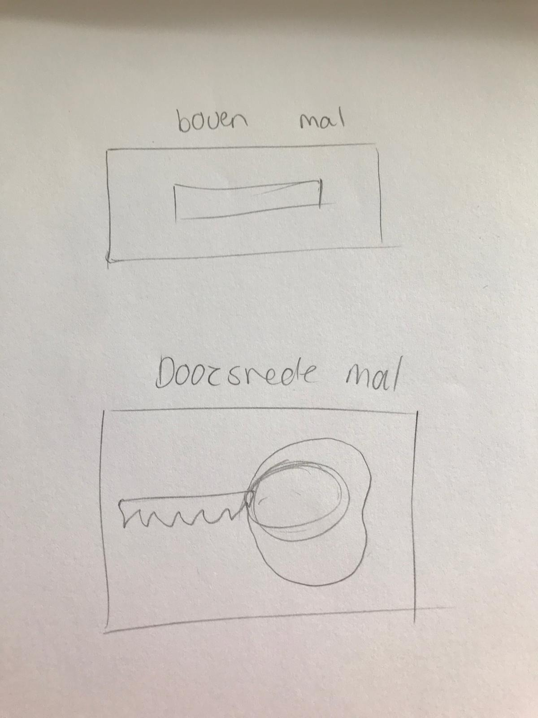

4. Geef jouw wijzigingen in ieder geval duidelijk aan, en hoe je van 2K spuitgieten gebruik hebt gemaakt.
Geef ook de gebruikte materialen duidelijk aan.
Zie 2 materiaal: kunstof

5. Gebruik IML, of IMD, om het product van een etiket, of van decoratie te voorzien. Geef je keuze duidelijk
aan, waarom je ervoor hebt gekozen.
In mould labeling want ik denk dat je er met imd niet goed bij kan in de mal en dan mislukt het sneller.

